Ofício nº 193/24 Três Passos, 20 de agosto de 2024.

Senhor Prefeito Municipal:

Após discussão realizada no espaço da Ordem do Dia da sessão plenária ordinária de 19-8-2024 do projeto de lei nº 60, de 2024, que autoriza alteração da LOA, exercício 2024, e abertura de crédito suplementar no valor de até R$ 155.000,00 (cento e cinquenta e cinco mil reais), solicito a Vossa Excelência, a pedido dos vereadores Nader Umar e Diego Maciel, o envio a esta Casa Legislativa das seguintes informações:
- Se houve aquisição e distribuição de próteses dentárias no ano de 2023, por parte da Administração Pública Municipal.
- Em caso afirmativo, quantas próteses foram distribuídas e para quem.
Tais informações foram solicitadas pelos referidos vereadores, tendo em vista as proibições contidas no art. 73 da Lei nº 9.504, de 1997 (Lei Eleitoral).

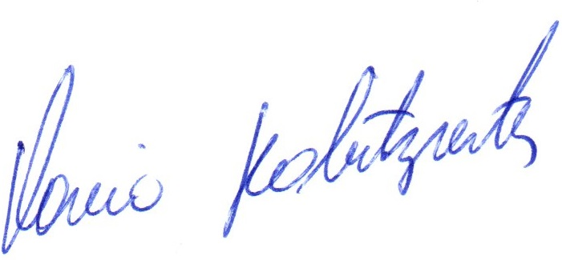
Atenciosas saudações.
Flavio Habitzreiter,
Presidente.

A Sua Excelência o Senhor
Arlei Luis Tomazoni,
Prefeito Municipal,
Três Passos-RS.-

